实验二：约瑟夫环
班级：2025级技术科学试验班 姓名：沈俊辰 学号：251880199
- 需求分析
本程序的主要任务是根据用户输入的总人数、每人所持有的密码以及初始报数上限解决特定描述的约瑟夫环问题。问题的描述是：编号为 1，2，…，n 的n 个人按顺时针方向围坐一圈，每人持有一个密码(正整数)。一开始任选一个正整数作为报数上限值 m，从第一个人开始按顺时针方向自 1开始顺序报数，报到 m 时停止报数。报 m 的人出列，将他的密码作为新的 m 值，从他在顺时针方向上的下一个人开始重新从 1 报数，如此下去，直至所有人全部出列为止，之后输出出列者的编号顺序。
输入形式：用户按照屏幕提示输入初始报数上限值、人数以及每个人的密码。
输入异常处理：对不按规定输入的错误数据进行处理，使得用户重新进行输入直至输入合法数据，若没有数据输入或数据输入未完全完成，则屏幕界面停留在输入阶段，无法输出结果。
输出形式：程序输出一行字符串“The order:”，之后紧接着出列顺序，数字之间用空格隔开。
程序功能：程序接收用户输入的初始报数上限m、人数n以及各人密码，使用单向循环链表（基础内容）或顺序结构（选作内容）模拟约瑟夫环过程，最终按出列顺序输出所有人员的编号。程序具有输入错误检测和提示功能。
测试数据：
正确输入：
初始m=20，n=7，密码依次为：3,1,7,2,4,8,4
预期输出：The order:6 1 4 7 2 3 5 （链表版本）
The order:6 1 4 7 2 3 5 （顺序表版本）
错误输入：输入m为负数或字母，程序提示重新输入；
输入n超过30（应自觉遵守n≤30）；
输入密码为非正整数，程序提示重新输入。

- 概要设计
链表版本：
为实现上述程序功能，使用链表及其结点记录数据并实现约瑟夫环过程，为此定义抽象数据类型CircularList来管理记录并提供基本操作，以下是详细的ADT定义：
ADT CircularList
数据对象：
D = { a_i | a_i ∈ Node, i = 1, 2, ..., n, n ≥ 0 }，其中 Node 为链表结点，包含编号（id）、密码（pwd）和指向下一个结点的指针（next）。
数据关系：R = { <a_i, a_{i+1})> | a_i, a_{i+1} ∈ D, i = 1, ..., n-1 }U{<a_n,a_1>}，表示结点按顺时针方向构成一个循环链表。
基本操作：
InitList(&L)
操作结果：初始化一个空的循环链表 L，头指针和尾指针均置为 NULL。
CreateNode(&node, id, pwd)
操作结果：创建一个新结点 node，其编号为 id，密码为 pwd，next 指针置为 NULL。
AppendNode(&L, node)
初始条件：循环链表 L 已存在，node 为已创建的结点。
操作结果：将结点 node 追加到循环链表 L 的尾部，保持循环特性。若 L 为空，则 node 成为唯一结点且指向自身。
BuildList(&L, n, pwd[])
初始条件：n 为正整数且 pwd 数组长度为 n。
操作结果：根据人数 n 和密码数组 pwd，依次创建 n 个结点并通过 AppendNode 构建完整的循环链表 L。
Josephus(&L, m)
初始条件：循环链表 L 非空，m 为正整数。
操作结果：模拟约瑟夫环过程，按出列顺序输出所有结点的编号，并释放动态分配的内存。
顺序表版本：
为实现上述功能，采用顺序表记录数据并实现约瑟夫环过程，为此定义抽象数据类型SeqCircle来管理记录并提供基本操作，以下是详细的ADT定义：
ADT SeqCircle
数据对象：D={a_i∣a_i∈Person,i=1,2,…,n,n≥0}，其中 Person 为人员记录，包含编号（id）、密码（pwd）和状态标志（position，1 表示未出列，0 表示已出列）。所有记录存储在一个大小为 n 的数组中。
数据关系：物理上按数组下标线性排列，逻辑上通过下标取模运算形成循环顺序表。
基本操作：
InitPersons(&P, n, pwd[])操作结果：初始化包含 n 个人员的数组 P，每个人员的编号为 1~n，密码由 pwd 数组给定，position 全部置为 1。
FindNext(P, n, start, m, &outIdx)初始条件：数组 P 已存在，start 为起始下标（0 ≤ start < n），m 为正整数。操作结果：从 start 开始顺时针查找第 m 个 position 为 1 的人员，将其下标存入 outIdx。
JosephusSeq(P, n, m)初始条件：数组 P 已初始化，m 为正整数。操作结果：模拟约瑟夫环过程，利用 FindNext 依次找出出列人员，更新密码和状态，并按出列顺序输出编号。
主程序流程及模块调用关系：
主程序首先进行输入处理（包括错误检查），然后根据选择的数据结构调用相应的构建函数，最后执行约瑟夫环模拟并输出结果。两种实现的模块调用关系如下：
链表实现：
main() → 输入模块 → InitList → BuildList（循环调用 CreateNode 和 AppendNode） → Josephus → 输出。
顺序实现：
main() → 输入模块 → InitPersons → JosephusSeq（内部调用 FindNext） → 输出。

- 详细设计
- 结点结构的详细定义：
- 链表版本：
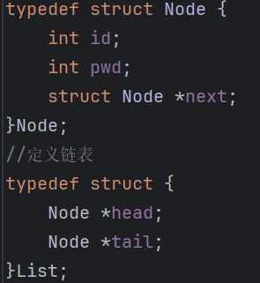
- 顺序表版本：
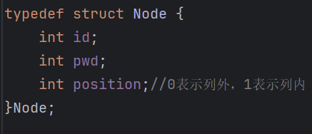
- 伪码算法：
- 链表版本：
初始化链表：
head = NULL; tail = NULL;
创建结点：
分配内存，赋值id和pwd，next置NULL。
追加结点到尾：
若链表空：head = new_node; tail = new_node; new_node->next = new_node;
否则：tail->next = new_node; new_node->next = head; tail = new_node;
构建链表：
循环i从0到n-1，创建结点，追加。
约瑟夫环过程：
if 链表空 then return；
cur = head, prev = tail；
left = 链表长度；
while left > 0
if left == 1
输出 cur.id, free(cur), break；
else
for i=1 to m-1；
prev = cur; cur = cur->next；
end for
输出 cur.id；
m = cur.pwd；
prev->next = cur->next；
temp = cur; cur = prev->next; free(temp)；
left--；
end if
end while
主函数：
int main(){
do{
read_recommend(cmd);
}
List list;
initialization_list(&list);
build_list(n,pwd,&list);
josephus(&list,m);
}
开始->输入数据（执行错误检查）->创建链表->初始化链表->向链表中存储数据->模拟约瑟夫环过程->输出结果
- 顺序表版本：
主函数：
int main(){
do{
read_recommend(cmd);
}
initialization_nodes(&nodes);
position置1
left = n; cur_idx = 0;
while left > 0
count = 0;
while true
if nodes[cur_idx].position == 1; then
count++;
if count == m then break;
end if
cur_idx = (cur_idx + 1) % n;
end while
输出 nodes[cur_idx].id;
m = nodes[cur_idx].pwd;
nodes[cur_idx].position = 0;
left--;
cur_idx = (cur_idx + 1) % n;
}
开始->输入数据->创建空顺序表->向顺序表中存储数据->模拟约瑟夫环过程->输出结果
3.函数调用关系图：
main()
├─> initialization_list
├─> package_list
│ ├─> create_list (多次调用)
│ └─> append_node (多次调用)
└─> josephus
- 调试分析
- 调试中出现的问题
在删除结点后，头指针未及时更新可能导致悬空指针。改进方案：在删除结点时，若删除的是head，则更新head为next。
- 模块划分
链表版本尝试了高度模块化的设计，主函数中仅有输入和错误检查内容以及函数模块，便于函数复用和代码维护。顺序表版本考虑到输入输出相对简单，代码逻辑清晰功能简洁，未进行模块化处理。
- 用户界面
用户按照提示输入所需数据后即输出结果，数据输出面向用户，依照防御性编程思想，对于用户的部分恶意输入数据实现了防御，出现不合规定的数据输入时用户需要重新输入数据。出列顺序输出完毕后用户输入“1”以结束程序。
- 算法的时空分析
链表版本：
时间复杂度：构建链表O(n)。模拟过程每次出列需要移动m步查找，总步数取决于密码值，最坏情况每次查找O(n)，整体时间复杂度O(n²)。
空间复杂度：O(n)（动态分配的结点）
顺序表版本：
时间复杂度：每次查找需遍历数组，最坏情况每次O(n)，总复杂度O(n²)。
空间复杂度：O(n)（数组存储）。
- 小结
通过本次实验，深入理解了循环链表和顺序结构在模拟约瑟夫环问题中的应用。链表实现直观反映了环状结构，删除操作高效；顺序实现通过数组和标志位模拟，代码简洁但查找效率略低。同时，输入错误处理增强了程序的健壮性。模块化设计使代码易于理解和维护。
- 用户手册（链表/顺序表结果相同）
- 使用环境
本程序运行的操作环境为 Windows 系统，执行文件为约瑟夫环-链表.exe与约瑟夫环-顺序表.exe。
输入设备：键盘
输出设备：显示器
- 使用说明
  - 启动程序
运行程序后，会提示用户输入报数上限值和人数。
2.2输入密码
之后依次输入各人的密码。
2.3输出结果
数据输入完毕后，程序输出约瑟夫环模拟后的出列顺序。最后提示用户输入“1”以结束程序。
- 测试结果（链表/顺序表结果相同）
根据测试结果输入后，得到结果如图：
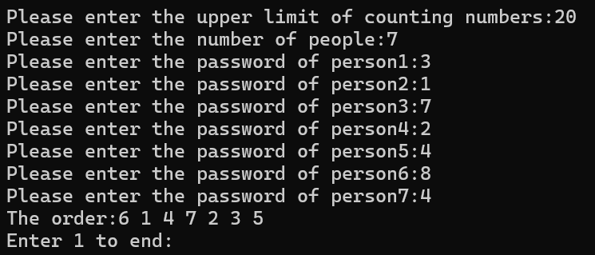
错误检查如下图所示：
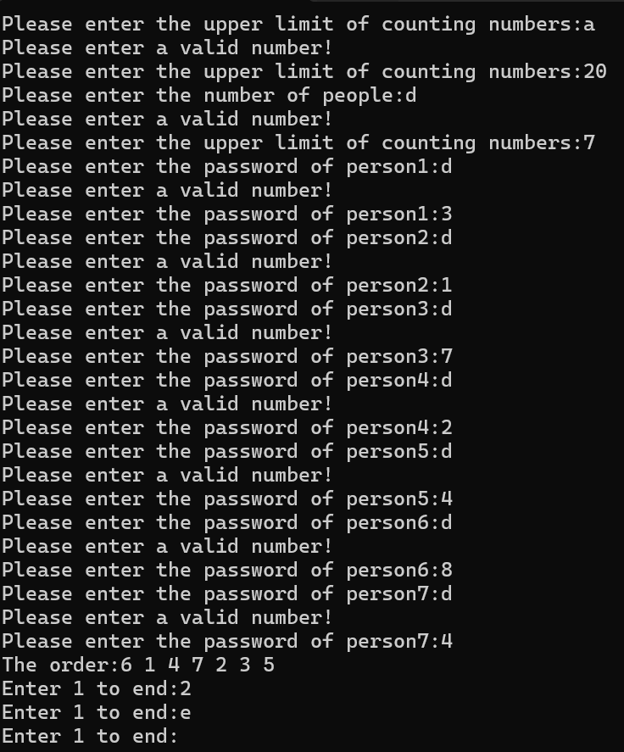
- 附录
源程序文件名清单：
约瑟夫环-链表.c 约瑟夫环-顺序表.c

源代码：
链表版本：
#include <stdio.h>
#include<stdlib.h>
//定义链表结点
typedef struct Node {
int id;
int pwd;
struct Node *next;
}Node;
//定义链表
typedef struct {
Node *head;
Node *tail;
}List;
//初始化链表
void initialization_list(List *ll) {
ll->head=NULL;
ll->tail=NULL;
}
//创建链表
void create_list(int id,int pwd,Node **node) {
*node=(Node*)malloc(sizeof(Node));
(*node)->id=id;
(*node)->pwd=pwd;
(*node)->next=NULL;
}
//在循环链表尾部添加新结点
void append_node(List *ll, Node *new_node) {
if (ll->head==NULL) {
ll->head=new_node;
ll->tail=new_node;
new_node->next=new_node;//成环
}else {
ll->tail->next=new_node;
new_node->next=ll->head;
ll->tail=new_node;
}
}
//根据密码组建链表
void package_list(int n,int pwd[],List* ll) {
for (int i=0;i<n;i++) {
Node *new_node;
create_list(i+1,pwd[i],&new_node);
append_node(ll,new_node);
}
}
//约瑟夫环过程
void josephus(List *ll,int m) {
if (ll->head==NULL) return;
Node *cur=ll->head;
Node *prev=ll->tail;
int left=1;//剩余人数
Node *p=ll->head;
p=p->next;
while (p!=ll->head) {
left++;
p=p->next;
}
printf("The order:");
while (left>0) {
if (left==1) {
printf("%d",cur->id);
free(cur);
break;
}else {
for (int i=1;i<m;i++) {
prev=cur;
cur=cur->next;
}
printf("%d ",cur->id);
m=cur->pwd;
//删除cur结点
left--;
prev->next=cur->next;
Node *temp=cur;
cur=prev->next;
free(temp);
}
}
}
//错误检查发生后清理缓存
void clear_input_buffer() {
int c;
while ((c = getchar()) != '\n' && c != EOF);
}

int main() {
int m;
int n;
printf("Please enter the upper limit of counting numbers:");
while (scanf("%d",&m) != 1||m<1) {
printf("Please enter a valid number!\n");
printf("Please enter the upper limit of counting numbers:");
clear_input_buffer();
}
clear_input_buffer();
printf("Please enter the number of people:");
while (scanf("%d",&n) != 1||n<1) {
printf("Please enter a valid number!\n");
printf("Please enter the upper limit of counting numbers:");
clear_input_buffer();
}
clear_input_buffer();
int pwd[30];
for(int i=0;i<n;i++) {
printf("Please enter the password of person%d:",i+1);
while (scanf("%d",&pwd[i]) != 1||pwd[i]<1) {
printf("Please enter a valid number!\n");
printf("Please enter the password of person%d:",i+1);
clear_input_buffer();
}
clear_input_buffer();
}
List list;
initialization_list(&list);
package_list(n,pwd,&list);
josephus(&list,m);
printf("\n");
int op=0;
while(op!=1) {
printf("Enter 1 to end:");
while (scanf("%d",&op) != 1) {
printf("Enter 1 to end:");
clear_input_buffer();
}
clear_input_buffer();
if (op==1) {
return 0;
}
}
}

顺序表版本：
#include <stdio.h>
typedef struct Node {
int id;
int pwd;
int position;//0表示列外，1表示列内
}Node;

//错误检查发生后清理缓存
void clear_input_buffer() {
int c;
while ((c = getchar()) != '\n' && c != EOF);
}

int main() {
int m;
int n;
printf("Please enter the upper limit of counting numbers:");
while (scanf("%d",&m) != 1||m<1) {
printf("Please enter a valid number!\n");
printf("Please enter the upper limit of counting numbers:");
clear_input_buffer();
}
clear_input_buffer();
printf("Please enter the number of people:");
while (scanf("%d",&n) != 1||n<1) {
printf("Please enter a valid number!\n");
printf("Please enter the upper limit of counting numbers:");
clear_input_buffer();
}
clear_input_buffer();
Node nodes[30];
for(int i=0;i<n;i++) {
nodes[i].id=i+1;
printf("Please enter the password of person%d:",i+1);
while (scanf("%d",&nodes[i].pwd) != 1||nodes[i].pwd<1) {
printf("Please enter a valid number!\n");
printf("Please enter the password of person%d:",i+1);
clear_input_buffer();
}
clear_input_buffer();
nodes[i].position=1;
}
int left=n;
int cur_idx=0;
printf("The order:");
while (left>0) {
int count=0;
while (1) {
if (nodes[cur_idx].position) {
count++;
if (count==m) {
break;
}
}
cur_idx=(cur_idx+1)%n;
}
printf("%d ",nodes[cur_idx].id);
m=nodes[cur_idx].pwd;
nodes[cur_idx].position=0;
left--;
cur_idx=(cur_idx+1)%n;
}
printf("\n");
int op=0;
while(op!=1) {
printf("Enter 1 to end:");
while (scanf("%d",&op) != 1) {
printf("Enter 1 to end:");
clear_input_buffer();
}
clear_input_buffer();
if (op==1) {
return 0;
}
}
}

